浙江省机电技师学院零星场所系统及线路维修项目

采购文件

采购人：浙江省机电技师学院

二〇二五年十一月

采购公告
一、项目名称：浙江省机电技师学院零星场所系统及线路维修项目
二、项目概况：浙江省机电技师学院零星场所系统及线路维修项目；具体内容及要求详见用户需求书。
三、响应人资格要求：
（1）符合《中华人民共和国政府采购法》第二十二条规定；
（2）未被信用中国（www.creditchina.gov.cn）、中国政府采购网（www.ccgp.gov.cn）列入失信被执行人、重大税收违法案件当事人名单、政府采购严重违法失信行为记录名单；
（3）本项目不接受联合体投标；
四、采购文件下载时间：公告发布之日起至响应截止时间止；
五、响应截止时间：2025年11月26日16时30分
六、响应文件递交地点：浙江省机电技师学院后勤与资产管理部办公室
七、开标时间：公告结束 一周内电话联系
八、开标地点：浙江省机电技师学院校内评标室
九、联系方式：
项目负责人：王老师
联系方式：15057962844
2025年11月24日

投标人须知及前附表
条款号 | 条款名称 | 说明与要求
1 | 项目名称 | 浙江省机电技师学院零星场所系统及线路维修项目
2 | 项目地点 | 浙江省机电技师学院
3 | 采购文件获取 | 详见采购公告
4 | 工期 | 合同签订后10日历天内完成
6 | 投标人提出问题的截止时间 | 各投标人如对采购文件有疑问，在响应截止前向采购人提出
7 | 采购文件书面澄清、修改的时间 | 响应截止前在公告发布网站发布补充文件。
8 | 预算价 | 37000元
9 | 响应文件份数 | 一份
10 | 中标人数量 | 1个（最低价中标）

评标办法
所有响应文件需逐页加盖公章，出现以下情况评审不通过：①递交投标（响应）文件内容缺失或填写错误的；②投标人未按照提供响应文件或未加盖公章。
在对响应单位进行资格和符合性审核后，根据符合采购需求、质量和服务相等且报价最低的原则确定中标供应商。

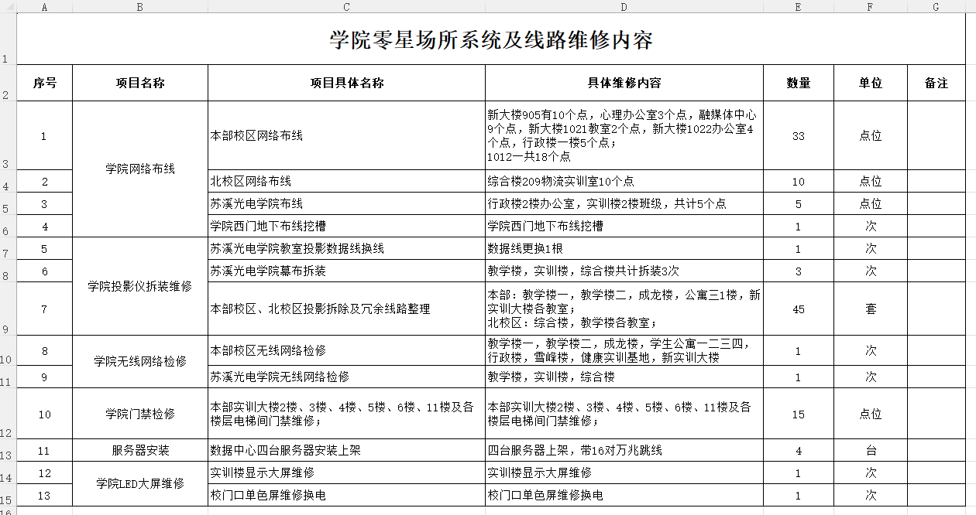

响应文件格式
浙江省机电技师学院零星场所系统及线路维修项目

响应文件

投标人： （盖单位章）
法定代表人或委托代理人： （签字或盖章） 日 期： 年 月 日

附件投标函

投标函

浙江省机电技师学院：
1、我方已全面阅读和研究了浙江省机电技师学院零星场所系统及线路维修项目采购文件（包括采购补充文件）的全部内容，并澄清疑问，充分理解并掌握了本次采购的全部情况，对采购文件的全部内容理解清楚，无任何疑义。经我方认真分析研究，同意接受采购文件的全部要约条件，并按此确定本次投标的各项承诺内容，以本响应文件进行投标。投标总价为： 元 。
合同履行期间，遇国家税率调整的，增值税金额与合同总价按国家税率相应调整，本合同约定的不含税价金额不因国家税率调整而调整。服务期：合同签订之日起至合同期满均为合同服务期。质量符合采购文件要求。
2、我方承诺在投标有效期内（从投标截止日起90日历天）不修改、不撤销响应文件，全部条款内容对我方具有约束力。
3、如我方中标：
（1）我方承诺收到中标通知书后，在中标通知书规定的期限内与你方签订合同。
（2）我方承诺在合同约定的期限内完成所有服务内容。
（3）我方承诺接受你方对服务范围和数量的调整。
4、我方在此声明，所递交的响应文件及有关资料内容完整、真实和准确。

投标人：（盖单位公章）
法定代表人或委托代理人： （签字或盖章）
地址： 邮政编码：
电话： 传真：
开户银行： 账号：
日期： 年 月 日

法定代表人资格证明书

单位名称：
地址：
姓名： 性别 ： 年龄： 职务：

系我公司的法定代表人。 为浙江省机电技师学院零星场所系统及线路维修项目 的投标以及签署上述项目的响应文件、进行合同谈判、签署合同和处理与之有关的一切事务。

特此证明。

投标人：（盖章）

日期：

法定代表人身份证复印件粘贴处（正、反面）

授权委托书

浙江省机电技师学院：
本授权委托书声明：我（姓名）系（投标人名称）的法定代表人，现授权委托（单位名称） 的（姓名）为我公司的合法代理人，就浙江省机电技师学院零星场所系统及线路维修项目提供服务方的投标及合同的签署，以本公司名义处理一切与之有关的各项事务（包括法律事务） 。

代理人无转委托权 ，特此委托。
如响应文件由授权代表签字的 ， 响应文件必须附此授权委托书。

代理人： 性别： 年龄：

身份证号码： 职务：

投标人：（盖章）

法定代表人：（签字或盖章）

授权委托日期：

委托代理人身份证复印件粘贴处（正、反面）
注 ： 如响应文件由委托代理人签字或盖章的 ， 响应文件必须附此授权委托书。

营业执照（复印件加盖公章）

